扣缴客户端人员信息修改操作指引
（取消“三证”）
为进一步提高扣缴申报数据和自然人基础数据质量，保障新个人所得税法实施后正常进行扣缴申报，身份证件类型为“三证”（即“军官证”、“武警警官证”和“士兵证”，如下图1）的自然人纳税人需要使用居民身份证进行人员信息采集。因此，在扣缴客户端上仍使用“三证”进行人员信息采集的纳税人须修改身份证件类型为居民身份证，原记录按离职人员方法处理。具体操作包括以下两个步骤：
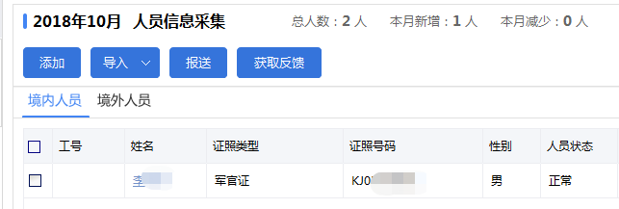
图1
步骤一：修改原记录“人员状态”为“非正常”
鼠标双击如上图1中“证照类型”为“三证”的记录，进入“境内人员信息”界面。将“人员状态”修改为“非正常”（如下图2），同时录入离职日期（若“任职受雇日期”为空也需要同时补充，如下图3）。
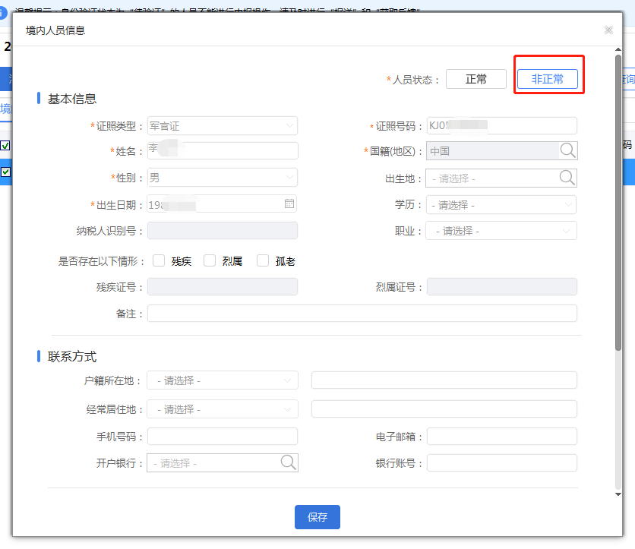
图2
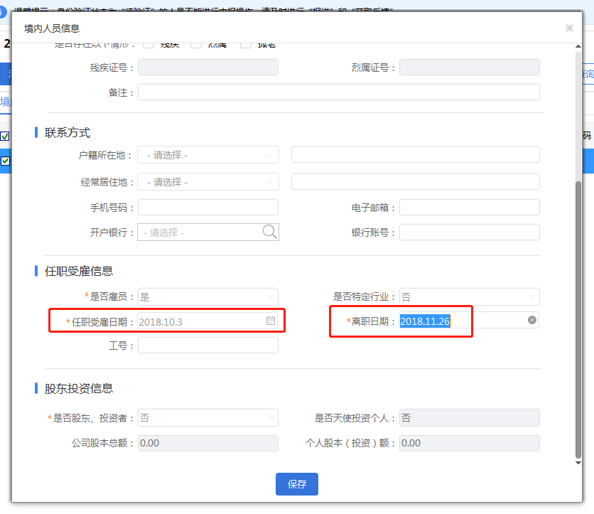
图3

点击最下方“保存”按钮，弹出修改人员成功提示框（如下图4），修改操作完成，进行下一步操作。
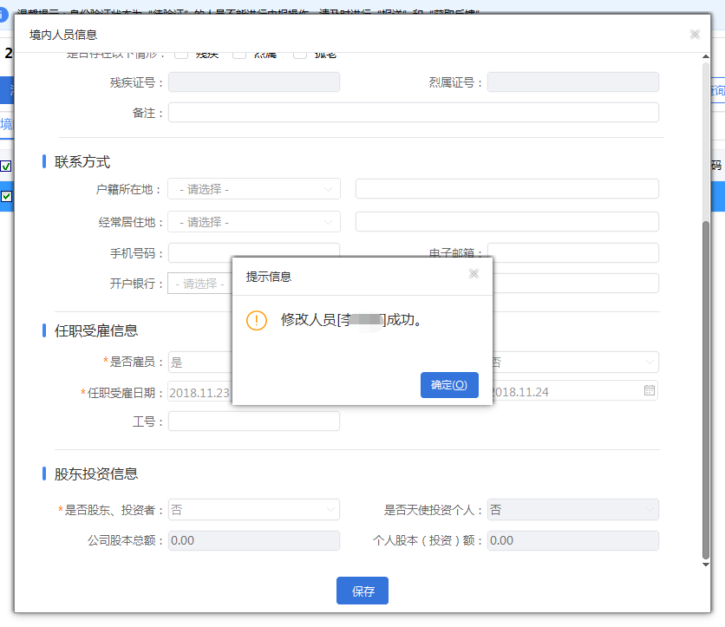
图4
步骤二：重新添加正确的人员信息
在“人员信息采集”功能界面点击“添加”按钮，进入“境内人员信息”界面（如下图5）。录入正确的人员信息，其中前面带“*”的为必录项，点击“保存”（如下图6）按钮，弹出新增人员成功提示框（如下图7）。
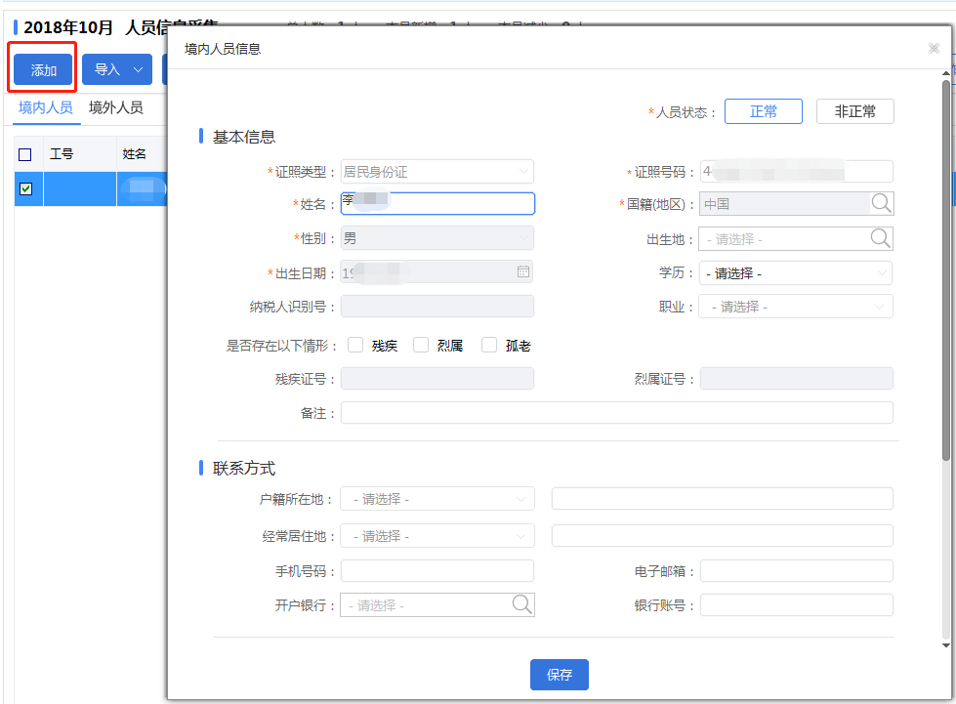
图5
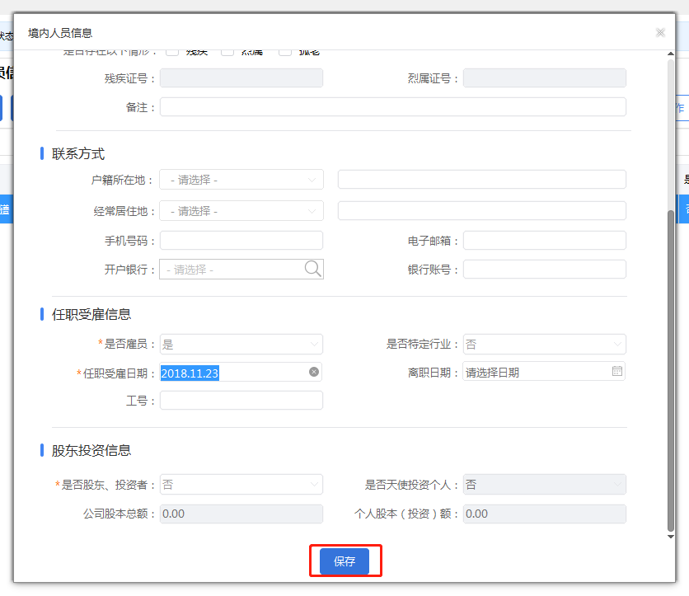
图6
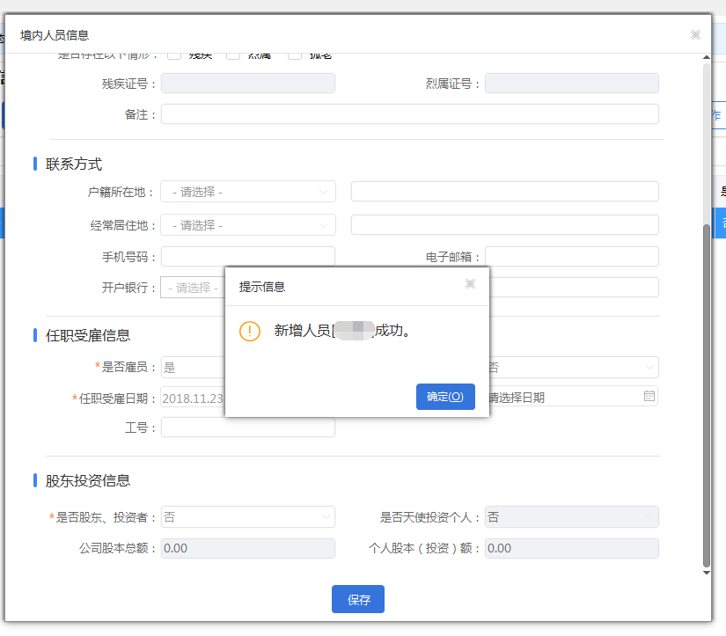
图7
然后在“人员信息采集”界面点击“报送”按钮，再点击“获取反馈”按钮（如下图8），核实新增人员是否验证通过。至此，整个操作过程完成。验证通过后需提醒纳税人到税务机关办理登记并档，否则将影响纳税人申报信息的归集、查询以及个人所得税完税凭证的打印。
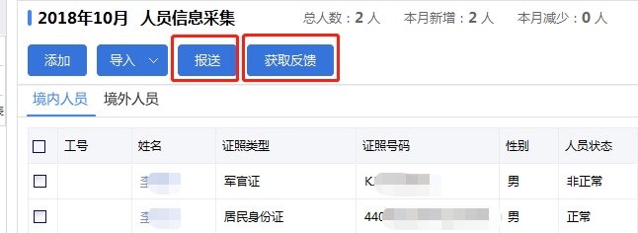
图8

